16 августа - МЕЖДУНАРОДНЫЙ ДЕНЬ ЗДОРОВОГО ПИТАНИЯ
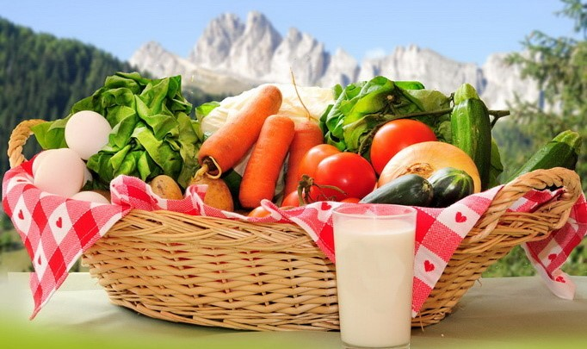
Мы привыкли говорить о тренде или о неком модном направлении, когда дело касается актуальной в данном сезоне юбочки или сумочки. Однако в последнее время в трендовые течения попадают и такие понятия, как образ жизни, образование и даже здоровое питание. Сегодня, во Всемирный день здорового питания мы спешим обсудить полезные гастрономические тенденции, которые актуальны во всем мире.
Тренд №1. Фермерские продукты или продукты, выращенные своими силами
В последнее время в западных странах покупать овощи и фрукты сомнительного качества в гиппермаркетах считается дурнам тоном. К примеру, многие американцы готовы объехать не один штат в поисках фермерских хозяйств или специализированных рынков, где можно приобрести органические продукты. В странах Европы набирают популярность кооперативные движения, в которых жители городов покупают совместно землю и возделывают на ней общий огород, дабы с него собрать свежий, без химических удобрений и вкусный урожай. В нашей стране от такого тренда замечены некоторые очертания – несколько фермерских хозяйств, занимающиеся производством органических продуктов.
Тренд №2. Только натуральная, органическая и цельная пища
В моде нынче возврат, так сказать, к истокам или продуктам «без химии». Наши рецепторы за несколько десятилетий стали «зашлакованы» всевозможными ароматизаторами и усилителями вкуса, что мы просто не помним или не знаем, каково на вкус свежее домашнее молоко или ароматный сочный помидор с грядки. Никаких антибиотиков, пестицидов и стероидов! Особо в мире презираемы генномодифицированные и выращенные на гармонах продукты. Еда должна быть чистой, т.к. влияние на человеческий организм не одной пищевой добавки до конца не изучено.
Тренд №3. Экологически правильное питание
Люди достигли такого уровня развития, когда стало понятно, что источник здоровья – гармония с природой. Поэтому и пища должна быть выращена в максимально естественных условиях и без ущерба для земельных ресурсов. Овощи и фрукты – без искусственных удобрений, коровы – на пастбище, а не в загоне, если рыба, то только пойманная из возобновляемых источников, и т.д. И, конечно, человеку надо не только правильно питаться, но и правильно относиться к дарам Земли.
Тренд №4. Модные суперфрукты
Оказывается, не каждый фрукт имеет право называться «супер». По мнению ученых, такой привилегией обладают только те, которые в большом количестве содержат антиоксиданты, витамины, клетчатку, минералы и другие питательные вещества, помогающие организму дольше оставаться молодым и здоровым. Как ни странно, но к ним относят практически все, с чем мы знакомы: яблоки, бананы, ежевика, черника, виноград, гранат, черешня, клюква и многие другие. А нет, есть в этом списке и экзотика – ягоды годжи и асаи. Последние, к примеру, у американских производителей возведены в ранг божественного происхождения, их добавляют практически во все продукты, начиная от йогурта и заканчивая пивом.
Тренд №5. Вегетарианство, веганство, пескетарианство, флекситарианство…
Считается, не комильфо употреблять в пищу все подряд, лишь бы забить желудок. Еда сегодня не только источник калорий, сил и витаминов, но и фундамент для духовного роста. Важно наблюдать за своим телом и его желаниями. К примеру, если для вас мясо – это итог издевательства над животными, вы можете стать вегетарианцем, не употребляя более его в пищу. Вам нужна только тонкая энергия, откажитесь от любой пищи животного происхождения и будете веганом. Флекситарианцы придерживаются растительного рациона, при этом допустимы приемы животной плоти. Идейные пескетариане едят из животных только рыбу.
Новомодные движения за здоровое питание – это хорошо, но еще лучше прислушиваться к своему организму и выполнять именно его пожелания.
Берегите себя и будьте здоровы!


